桃園市大溪區公所移撥堪用財物需求調查表

申請日期：
需用機關（學校）：
編號 | 名稱 | 照片 | 數量 | 備註 | 需求數量
1 | 電熱  保溫箱 | 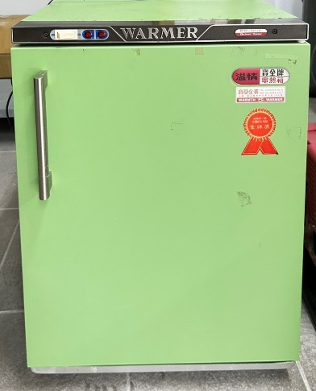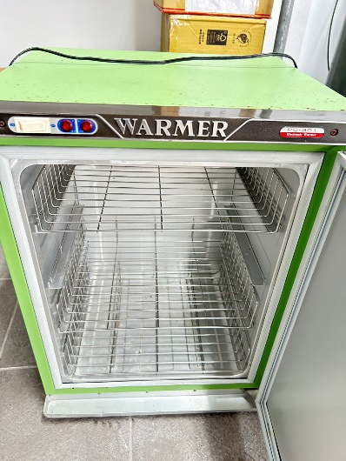 | 1台 | 品牌型號：寶全牌  PC-301  購買日期：101/06/01
承辦人： 單位主管： 機關首長：

聯絡電話：
備註：本案將以先申請機關（學校）優先移撥，俾憑辦理後續財產移撥事宜，請受移撥方至本公所搬運。

